Fecha: 15-mar.-2023

Asunto: Solicitud de aceptación de auditoría

Proveedor: Laboratorios Jaloma S.A. de C.V.

Reciba usted saludos cordiales y, aprovechando este medio, solicito nos permita realizar auditoría a su Sistema de Gestión de Calidad en la fecha aquí propuesta, esto con la finalidad de verificar cumplimiento a la normativa sanitaria vigente.

Esta actividad está fundamentada en la NOM-059-SSA1-2015 Buenas prácticas de fabricación de medicamentos y demás insumos para la salud.

Por favor, sírvase comunicarnos en el espacio siguiente la persona asignada para dar respuesta a la auditoría.

Forma de auditoría: On-line mediante plataforma (iAuditor)

Fecha de inicio de auditoría: _______________________________

 | Nombre | Puesto | Correo | Teléfono
1ª.
2ª.

Favor de confirmar aceptación al siguiente correo: daniel.castro@brudifarma.com.mx, para hacerle llegar las instrucciones y notificación correspondiente.

Atentamente:
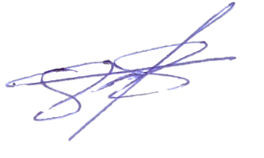

Luis Daniel Castro Lopez
Sistemas de calidad

